NORMA DE PROCEDIMENTO – SRH Nº 041

Tema: | Declaração de Tempo de Contribuição – INSS
Emitente: | Secretaria de Estado de Gestão e Recursos Humanos – Seger
Sistema: | Sistema de Administração de Recursos Humanos |  | Código: SRH
Versão: | 01 | Aprovação: Portaria n.º 31-R/2021 | Vigência: 30/03/2021

- OBJETIVOS

  - Conceder a Declaração de Tempo de Contribuição a servidor ocupante exclusivamente de cargo comissionado ou em regime de designação temporária, conforme interesse e solicitação, para fins de benefício junto ao Instituto Nacional do Seguro Social – INSS.

- ABRANGÊNCIA

  - Órgãos da administração direta, autárquica e fundacional do Poder Executivo Estadual.

- FUNDAMENTAÇÃO LEGAL

  - Lei Estadual Complementar nº 46, de 31/01/1994, e suas alterações – Institui o Regime Jurídico Único dos servidores públicos civis da administração direta, das autarquias e das fundações públicas do Estado do Espírito Santo, de qualquer dos seus Poderes.

- DEFINIÇÕES

  - DTC – Declaração de Tempo de Contribuição;

  - Unidade de recursos humanos (RH) – Setor(es) centralizado(s)/ descentralizado(s) do órgão que exerce(m) o registro do tempo de contribuição;

  - Siarhes – Sistema Integrado de Administração de Recursos Humanos do Espírito Santo;

  - e-Docs – Sistema de Gestão de Documentos Arquivísticos Eletrônicos.

- UNIDADES FUNCIONAIS ENVOLVIDAS

- Subgerência de Vantagens e Benefícios – Suveb/Seger (administração direta);

- Unidades de recursos humanos dos órgãos citados no item 2.1 (administração indireta).

- PROCEDIMENTOS

Declaração de Tempo de Contribuição – INSS (DTC – INSS)

A concessão da DTC – INSS será realizada mediante interesse e solicitação do servidor.

As unidades funcionais envolvidas no processo se diferenciam conforme classificação do órgão em administração direta e indireta.

T01 - Acessar o Portal do Servidor – área restrita

O servidor seleciona o serviço “Declaração de Tempo de Contribuição – INSS” no Portal do Servidor – área restrita: https://sistemas.es.gov.br/seger/eservidor/login.aspx.

T02 - Anexar a documentação obrigatória

O servidor anexa a documentação obrigatória conforme listagem disponível no Portal do Servidor.

T03 - Preencher o detalhamento do serviço

T04 - Enviar o pedido

T05 - Extrair o relatório do Siarhes

T06 – Capturar a DTC – INSS no e-Docs

A Suveb/Seger (administração direta) ou a unidade de recursos humanos (administração indireta) acessa o e-Docs para capturar a DTC – INSS, conforme especificações descritas abaixo:

- Forma de Captura: Fazer Upload;
- Tipo de Documento: Documento Eletrônico;
- Tipo de assinatura: e-Docs;
- Nome do documento: DTC – INSS – número funcional – nome e último sobrenome do servidor;
- Qual a classe do documento? Conforme Plano de Classificação de Documentos (PCD) vigente.
- Quem vai assinar o documento? Chefia responsável e servidor(a) que emitiu a Declaração de Tempo de Contribuição – INSS;
- Nível de acesso: Limitar Acesso → Informação Pessoal.

T07 – Encaminhar a DTC – INSS

A Suveb/Seger (administração direta) ou a unidade de recursos humanos (administração indireta) encaminha a DTC – INSS para o servidor.

T08 - Receber a DTC – INSS

Administração Direta

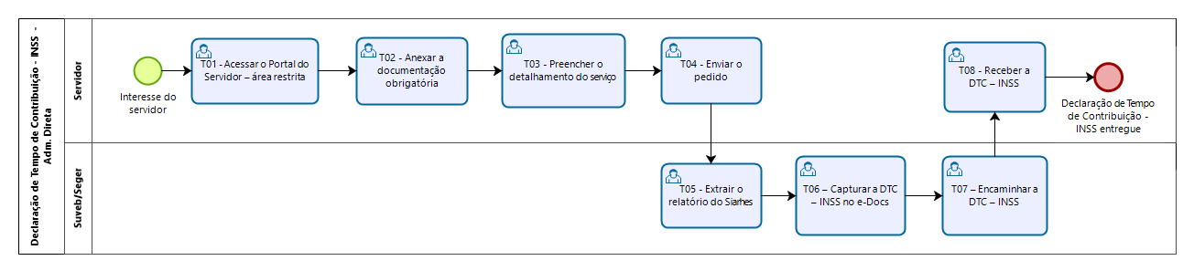

Administração Indireta

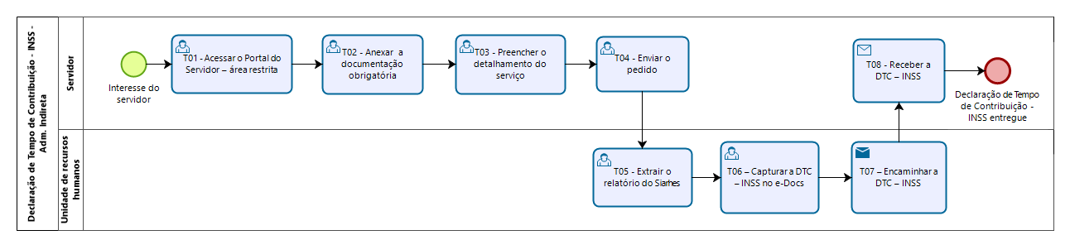

- INFORMAÇÕES ADICIONAIS

  - Os documentos deverão ser classificados conforme o Plano de Classificação de Documentos (PCD) e a Tabela de Temporalidade de Documentos (TTD) da administração pública estadual vigentes.

- ANEXOS

Não aplicável.

- ASSINATURAS

EQUIPE DE ELABORAÇÃO – SRH Nº 041:
Marli Breda Bazilio de Souza  Gerente de Recursos Humanos | Ana Claudia Passos Santos Silva  Analista do Executivo
Katiane Nobre Nascimento  Subgerente de Vantagens e Benefícios | Elaborada em 23/03/2021.
APROVAÇÃO:
Charles Dias de Almeida  Secretário de Estado de Gestão e Recursos Humanos – respondendo conforme Decreto 565-S, de 23/03/2021. | Aprovada em 29/03/2021.

